2018年上海市崇明县中考数学一模试卷
一、选择题：（本大题共6题，每题4分，满分24分）【下列各题的四个选项中，有且只有一个选项是正确的，选择正确项的代号并填涂在答题纸的相应位置上】
1．（4分）在Rt△ABC中，∠C=90°，AB=5，BC=3，则tanA的值是（ ）
A． B． C． D．
2．（4分）抛物线y=2（x+3）²﹣4的顶点坐标是（ ）
A．（3，4） B．（3，﹣4） C．（﹣3，4） D．（﹣3，﹣4）
3．（4分）如图，在△ABC中，点D，E分别在边AB，AC上，DE∥BC，已知AE=6，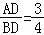，则EC的长是（ ）
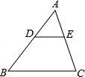
A．4.5 B．8 C．10.5 D．14
4．（4分）如图，在平行四边形ABCD中，点E在边DC上，DE：EC=3：1，连接AE交BD于点F，则△DEF的面积与△BAF的面积之比为（ ）
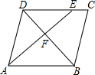
A．3：4 B．9：16 C．9：1 D．3：1
5．（4分）已知两圆的半径分别为2、5，且圆心距等于3，则两圆位置关系是（ ）
A．外离 B．外切 C．相交 D．内切
6．（4分）如图，在Rt△ABC中，∠ABC=90°，AB=6，AC=10，∠BAC和∠ACB的平分线相交于点E，过点E作EF∥BC交AC于点F，那么EF的长为（ ）
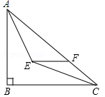
A． B． C． D．
二、填空题：（本大题共12题，每题4分，满分48分）
7．（4分）已知2x=3y（y≠0），那么= ．
8．（4分）计算：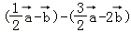= ．
9．（4分）如果一幅地图的比例尺为1：50000，那么实际距离是3km的两地在地图上的图距是 cm．
10．（4分）如果抛物线y=（a+1）x²﹣4有最高点，那么a的取值范围是 ．
11．（4分）抛物线y=2x²+4向左平移2个单位长度，得到新抛物线的表达式为 ．
12．（4分）已知点A（x₁，y₁）和B（x₂，y₂）是抛物线y=2（x﹣3）²+5上的两点，如果x₁＞x₂＞4，那么y₁ y₂．（填“＞”、“=”或“＜”）
13．（4分）在Rt△ABC中，∠BAC=90°，AD⊥BC，垂足为点D，如果AC=6，AB=8，那么AD的长度为 ．
14．（4分）已知△ABC是等边三角形，边长为3，G是三角形的重心，那么GA的长度为 ．
15．（4分）正八边形的中心角等于 度．
16．（4分）如图，一个斜坡长130m，坡顶离水平地面的距离为50m，那么这个斜坡的坡度为 ．
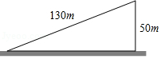
17．（4分）如图，在5×5正方形网格中，一条圆弧经过A，B，C三点，已知点A的坐标是（﹣2，3），点C的坐标是（1，2），那么这条圆弧所在圆的圆心坐标是 ．
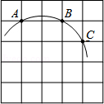
18．（4分）如图，在△ABC中，∠ACB=90°，点D，E分别在AC，BC上，且∠CDE=∠B，将△CDE沿DE折叠，点C恰好落在AB边上的点F处．若AC=8，AB=10，则CD的长为 ．
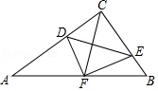
三、解答题：（本大题共7题，满分78分）
19．（10分）计算：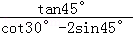﹣3sin60°+2cos45°．
20．（10分）如图，在△ABC中，BE平分∠ABC交AC于点E，过点E作ED∥BC交AB于点D，已知AD=5，BD=4．
（1）求BC的长度；
（2）如果=，=，那么请用、表示向量．
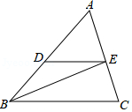
21．（10分）如图，CD为⊙O的直径，CD⊥AB，垂足为点F，AO⊥BC，垂足为点E，CE=2．
（1）求AB的长；
（2）求⊙O的半径．
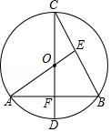
22．（10分）如图，港口B位于港口A的南偏东37°方向，灯塔C恰好在AB的中点处．一艘海轮位于港口A的正南方向，港口B的正西方向的D处，它沿正北方向航行5km到达E处，测得灯塔C在北偏东45°方向上，这时，E处距离港口A有多远？（参考数据：sin37°≈0.60，cos37°≈0.80，tan37°≈0.75）
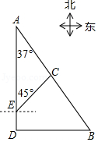
23．（12分）如图，点E是正方形ABCD的边BC延长线上一点，联结DE，过顶点B作BF⊥DE，垂足为F，BF交边DC于点G．
（1）求证：GD•AB=DF•BG；
（2）联结CF，求证：∠CFB=45°．
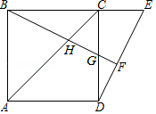
24．（12分）如图，抛物线y=﹣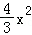+bx+c过点A（3，0），B（0，2）．M（m，0）为线段OA上一个动点（点M与点A不重合），过点M作垂直于x轴的直线与直线AB和抛物线分别交于点P、N．
（1）求直线AB的解析式和抛物线的解析式；
（2）如果点P是MN的中点，那么求此时点N的坐标；
（3）如果以B，P，N为顶点的三角形与△APM相似，求点M的坐标．
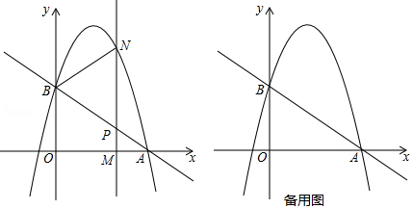
25．（14分）如图，已知△ABC中，∠ACB=90°，AC=8，cosA=，D是AB边的中点，E是AC边上一点，联结DE，过点D作DF⊥DE交BC边于点F，联结EF．
（1）如图1，当DE⊥AC时，求EF的长；
（2）如图2，当点E在AC边上移动时，∠DFE的正切值是否会发生变化，如果变化请说出变化情况；如果保持不变，请求出∠DFE的正切值；
（3）如图3，联结CD交EF于点Q，当△CQF是等腰三角形时，请直接写出BF的长．
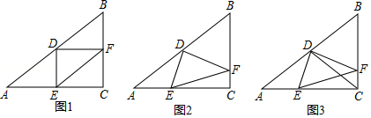

2018年上海市崇明县中考数学一模试卷
参考答案与试题解析
一、选择题：（本大题共6题，每题4分，满分24分）【下列各题的四个选项中，有且只有一个选项是正确的，选择正确项的代号并填涂在答题纸的相应位置上】
1．（4分）在Rt△ABC中，∠C=90°，AB=5，BC=3，则tanA的值是（ ）
A． B． C． D．
【考点】T1：锐角三角函数的定义．菁优网版权所有
【分析】根据勾股定理，可得AC的长，根据正切函数的定义，可得答案．
【解答】解：由勾股定理，得
AC==4，
由正切函数的定义，得
tanA==，
故选：A．
【点评】本题考查了锐角三角函数，利用正切函数的定义是解题关键．
2．（4分）抛物线y=2（x+3）²﹣4的顶点坐标是（ ）
A．（3，4） B．（3，﹣4） C．（﹣3，4） D．（﹣3，﹣4）
【考点】H3：二次函数的性质．菁优网版权所有
【专题】1：常规题型；535：二次函数图象及其性质．
【分析】利用抛物线解析式即可求得答案．
【解答】解：
∵y=2（x+3）²﹣4，
∴抛物线顶点坐标为（﹣3，﹣4），
故选：D．
【点评】本题主要考查二次函数的性质，掌握二次函数的顶点式是解题的关键，即在y=a（x﹣h）²+k中，顶点坐标为（h，k），对称轴为x=h．
3．（4分）如图，在△ABC中，点D，E分别在边AB，AC上，DE∥BC，已知AE=6，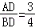，则EC的长是（ ）
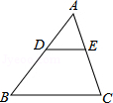
A．4.5 B．8 C．10.5 D．14
【考点】S4：平行线分线段成比例．菁优网版权所有
【分析】根据平行线分线段成比例定理列式进行计算即可得解．
【解答】解：∵DE∥BC，
∴=，
即=，
解得EC=8．
故选：B．
【点评】本题考查了平行线分线段成比例定理，找准对应关系是解题的关键．
4．（4分）如图，在平行四边形ABCD中，点E在边DC上，DE：EC=3：1，连接AE交BD于点F，则△DEF的面积与△BAF的面积之比为（ ）
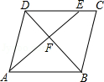
A．3：4 B．9：16 C．9：1 D．3：1
【考点】L5：平行四边形的性质；S9：相似三角形的判定与性质．菁优网版权所有
【分析】可证明△DFE∽△BFA，根据相似三角形的面积之比等于相似比的平方即可得出答案．
【解答】解：∵四边形ABCD为平行四边形，
∴DC∥AB，
∴△DFE∽△BFA，
∵DE：EC=3：1，
∴DE：DC=3：4，
∴DE：AB=3：4，
∴S_{△DFE}：S_{△BFA}=9：16．
故选：B．
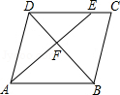
【点评】本题考查了平行四边形的性质以及相似三角形的判定和性质，注：相似三角形的面积之比等于相似比的平方．
5．（4分）已知两圆的半径分别为2、5，且圆心距等于3，则两圆位置关系是（ ）
A．外离 B．外切 C．相交 D．内切
【考点】MJ：圆与圆的位置关系．菁优网版权所有
【分析】由两圆的半径分别为2和5，圆心距为3，根据两圆位置关系与圆心距d，两圆半径R，r的数量关系间的联系即可得出两圆位置关系．
【解答】解：∵两圆的半径分别为2和5，圆心距为3，
又∵5﹣2=3，
∴两圆的位置关系是内切．
故选：D．
【点评】此题考查了圆与圆的位置关系．注意掌握两圆位置关系与圆心距d，两圆半径R，r的数量关系间的联系是解此题的关键．
6．（4分）如图，在Rt△ABC中，∠ABC=90°，AB=6，AC=10，∠BAC和∠ACB的平分线相交于点E，过点E作EF∥BC交AC于点F，那么EF的长为（ ）
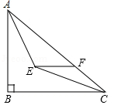
A． B． C． D．
【考点】KD：全等三角形的判定与性质；KF：角平分线的性质；S9：相似三角形的判定与性质．菁优网版权所有
【专题】553：图形的全等；55D：图形的相似．
【分析】延长FE交AB于点D，作EG⊥BC、作EH⊥AC，由EF∥BC可证四边形BDEG是矩形，由角平分线可得ED=EH=EG、∠DAE=∠HAE，从而知四边形BDEG是正方形，再证△DAE≌△HAE、△CGE≌△CHE得AD=AH、CG=CH，由BC=8，可设BD=BG=x，则AD=AH=6﹣x、CG=CH=8﹣x，得x=2，即BD=DE=2、AD=4，再证△ADF∽△ABC可得DF=，据此得出EF=DF﹣DE=．
【解答】解：如图，延长FE交AB于点D，作EG⊥BC于点G，作EH⊥AC于点H，
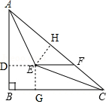
∵EF∥BC、∠ABC=90°，
∴FD⊥AB，
∵EG⊥BC，
∴四边形BDEG是矩形，
∵AE平分∠BAC、CE平分∠ACB，
∴ED=EH=EG，∠DAE=∠HAE，
∴四边形BDEG是正方形，
在△DAE和△HAE中，
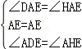，
∴△DAE≌△HAE（SAS），
∴AD=AH，
同理△CGE≌△CHE，
∴CG=CH，
∵BC===8，
设BD=BG=x，则AD=AH=6﹣x、CG=CH=8﹣x，
∴6﹣x+8﹣x=10，
解得：x=2，
∴BD=DE=2，AD=4，
∵DF∥BC，
∴△ADF∽△ABC，
∴=，即=，
解得：DF=，
则EF=DF﹣DE=﹣2=．
故选：C．
【点评】本题主要考查相似三角形的判定与性质、全等三角形的判定与性质及正方形的判定与性质，熟练掌握角平分线的性质和正方形的判定与性质、相似三角形的判定与性质是解题的关键．
二、填空题：（本大题共12题，每题4分，满分48分）
7．（4分）已知2x=3y（y≠0），那么= ．
【考点】S1：比例的性质．菁优网版权所有
【专题】11：计算题．
【分析】由已知得出比例式，表示出x，y，代入解答即可．
【解答】解：由2x=3y（y≠0），
可得：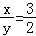，
所以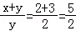，
故答案为：
【点评】此题考查了比例线段，熟练掌握比例的性质是解本题的关键．
8．（4分）计算：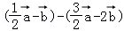= ﹣+ ．
【考点】LM：*平面向量．菁优网版权所有
【专题】5：特定专题．
【分析】去括号，根据平面向量的加法法则计算即可；
【解答】解：原式=
=﹣﹣+2
=﹣+
故答案为
【点评】本题考查平面向量，解题的关键是正五平面向量的加法法则，属于中考基础题．
9．（4分）如果一幅地图的比例尺为1：50000，那么实际距离是3km的两地在地图上的图距是 6 cm．
【考点】S2：比例线段．菁优网版权所有
【专题】11：计算题．
【分析】设两地在地图上的图距是xcm，然后根据比例尺的定义，即可得方程得：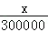=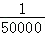，解此方程即可求得答案，注意统一单位．
【解答】解：设两地在地图上的图距是xcm，
根据题意得：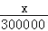=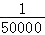，
∴x=6cm
故答案为：6．
【点评】此题考查了比例线段．此题难度不大，解题的关键是理解题意，根据比例尺的定义列方程，注意统一单位．
10．（4分）如果抛物线y=（a+1）x²﹣4有最高点，那么a的取值范围是 a＜﹣1 ．
【考点】H7：二次函数的最值．菁优网版权所有
【专题】53：函数及其图象．
【分析】由于抛物线y=（a+1）x²﹣4有最高点，这要求抛物线必须开口向下，由此可以确定a的范围．
【解答】解：∵抛物线y=（a+1）x²﹣4有最高点，
∴a+1＜0，
即a＜﹣1．
故答案为a＜﹣1
【点评】本题主要考查二次函数的最值的知识点，解答此题要掌握二次函数图象的特点，本题比较基础．
11．（4分）抛物线y=2x²+4向左平移2个单位长度，得到新抛物线的表达式为 y=2（x+2）²+4 ．
【考点】H6：二次函数图象与几何变换．菁优网版权所有
【专题】53：函数及其图象．
【分析】根据题意易得新抛物线的顶点，根据顶点式及平移前后二次项的系数不变可得新抛物线的解析式．
【解答】解：∵y=2x²+4=2（x+0）²+4，
∴抛物线y=2x²+4的顶点坐标是（0，4），
∴将抛物线y=2x²+4向左平移2个单位长度后的顶点坐标是（﹣2，4），
则平移后新抛物线的解析式为：y=2（x+2）²+4．
故答案是：y=2（x+2）²+4
【点评】主要考查了函数图象的平移，要求熟练掌握平移的规律：左加右减，上加下减．并用规律求函数解析式．
12．（4分）已知点A（x₁，y₁）和B（x₂，y₂）是抛物线y=2（x﹣3）²+5上的两点，如果x₁＞x₂＞4，那么y₁ ＞ y₂．（填“＞”、“=”或“＜”）
【考点】H5：二次函数图象上点的坐标特征．菁优网版权所有
【专题】53：函数及其图象．
【分析】根据二次函数的性质得到抛物线y=2（x﹣3）²+5的开口向上，有最小值为5，对称轴为直线x=3，则在对称轴右侧，y随x的增大而增大，所以x₁＞x₂时，y₁＞y₂．
【解答】解：∵y=2（x﹣3）²+5，
∴a=2＞0，有最小值为5，
∴抛物线开口向上，
∵抛物线y=2（x﹣3）²+5对称轴为直线x=3，
∵x₁＞x₂＞4，
∴y₁＞y₂．
故答案为：＞
【点评】本题考查了二次函数图象上点的坐标特征：二次函数y=ax²+bx+c（a≠0）的图象为抛物线，则抛物线上的点的坐标满足其解析式；当a＞0，抛物线开口向下；对称轴为直线x=﹣，在对称轴左侧，y随x的增大而减小，在对称轴右侧，y随x的增大而增大．
13．（4分）在Rt△ABC中，∠BAC=90°，AD⊥BC，垂足为点D，如果AC=6，AB=8，那么AD的长度为 4.8 ．
【考点】T7：解直角三角形．菁优网版权所有
【专题】552：三角形．
【分析】首先利用勾股定理得出BC的长，再利用三角形面积求法得出AD的长．
【解答】解：∵∠BAC=90°，AB=8，AC=6，
∴BC==10，
∵AD⊥BC，
∴6×8=AD×10，
解得：AD=4.8．
故答案为：4.8．
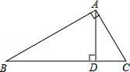
【点评】此题主要考查了勾股定理以及三角形面积求法，得出BC的长是解题关键．
14．（4分）已知△ABC是等边三角形，边长为3，G是三角形的重心，那么GA的长度为 ．
【考点】K5：三角形的重心；KK：等边三角形的性质．菁优网版权所有
【专题】11：计算题．
【分析】延长AG交BC于D，根据重心的概念得到AD⊥BC，BD=DC=BC=，根据勾股定理求出AD，根据重心的概念计算即可．
【解答】解：延长AG交BC于D，
∵G是三角形的重心，
∴AD⊥BC，BD=DC=BC=，
由勾股定理得，AD==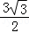，
∴GA=AD=，
故答案为：．
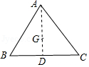
【点评】本题考查的是等边三角形的性质、三角形的重心的概念，三角形的重心是三角形三条中线的交点，且重心到顶点的距离是它到对边中点的距离的2倍．
15．（4分）正八边形的中心角等于 45 度．
【考点】MM：正多边形和圆．菁优网版权所有
【分析】根据中心角是正多边形相邻的两个半径的夹角来解答．
【解答】解：正八边形的中心角等于360°÷8=45°；
故答案为45．
【点评】本题考查了正多边形和圆的知识，解题的关键是牢记中心角的定义及求法．
16．（4分）如图，一个斜坡长130m，坡顶离水平地面的距离为50m，那么这个斜坡的坡度为 1：2.4 ．
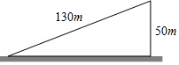
【考点】T9：解直角三角形的应用﹣坡度坡角问题．菁优网版权所有
【专题】1：常规题型．
【分析】根据一个斜坡长130m，坡顶离水平地面的距离为50m，根据勾股定理可以求得斜坡的水平距离，从而可以求得斜坡的坡度，本题得以解决．
【解答】解：∵一个斜坡长130m，坡顶离水平地面的距离为50m，
∴这个斜坡的水平距离为：=120m，
∴这个斜坡的坡度为：50：120=1：2.4．
故答案为1：2.4．
【点评】本题考查解直角三角形的应用﹣坡度坡角问题，解题的关键是明确坡度的定义．坡度是坡面的铅直高度h和水平宽度l的比，又叫做坡比，它是一个比值，反映了斜坡的陡峭程度，一般用i表示，常写成i=1：m的形式．
17．（4分）如图，在5×5正方形网格中，一条圆弧经过A，B，C三点，已知点A的坐标是（﹣2，3），点C的坐标是（1，2），那么这条圆弧所在圆的圆心坐标是 （﹣1，1） ．
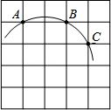
【考点】D5：坐标与图形性质；M2：垂径定理．菁优网版权所有
【专题】531：平面直角坐标系．
【分析】根据图形作线段AB和BC的垂直平分线，两线的交点即为圆心，根据图形得出即可．
【解答】解：如图线段AB的垂直平分线和线段CD的垂直平分线的交点M，
即圆心的坐标是（﹣1，1），
故答案为（﹣1，1）
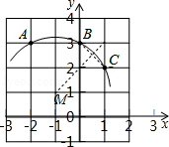
【点评】本题考查了垂径定理，线段垂直平分线性质，坐标与图形性质的应用，数形结合是解答此题的关键．
18．（4分）如图，在△ABC中，∠ACB=90°，点D，E分别在AC，BC上，且∠CDE=∠B，将△CDE沿DE折叠，点C恰好落在AB边上的点F处．若AC=8，AB=10，则CD的长为 ．
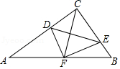
【考点】KQ：勾股定理；PB：翻折变换（折叠问题）．菁优网版权所有
【专题】55D：图形的相似．
【分析】解法一：根据D，C，E，F四点共圆，可得∠CDE=∠CFE=∠B，再根据CE=FE，可得∠CFE=∠FCE，进而根据∠B=∠FCE，得出CF=BF，同理可得CF=AF，由此可得F是AB的中点，求得CF=AB=5，再判定△CDF∽△CFA，得到CF²=CD×CA，进而得出CD的长．
解法二：由对称性可知CF⊥DE，可得∠CDE=∠ECF=∠B，得出CF=BF，同理可得CF=AF，由此可得F是AB的中点，求得CF=5，再判定△CDF∽△CFA，得到CF²=CD×CA，进而得出CD的长．
【解答】解：由折叠可得，∠DCE=∠DFE=90°，
∴D，C，E，F四点共圆，
∴∠CDE=∠CFE=∠B，
又∵CE=FE，
∴∠CFE=∠FCE，
∴∠B=∠FCE，
∴CF=BF，
同理可得，CF=AF，
∴AF=BF，即F是AB的中点，
∴Rt△ABC中，CF=AB=5，
由D，C，E，F四点共圆，可得∠DFC=∠DEC，
由∠CDE=∠B，可得∠DEC=∠A，
∴∠DFC=∠A，
又∵∠DCF=∠FCA，
∴△CDF∽△CFA，
∴CF²=CD×CA，即5²=CD×8，
∴CD=，
故答案为：．

解：由对称性可知CF⊥DE，
又∵∠DCE=90°，
∴∠CDE=∠ECF=∠B，
∴CF=BF，
同理可得CF=AF，
∴F是AB的中点，
∴CF=AB=5，
又∵∠DFC=∠ACF=∠A，∠DCF=∠FCA，
∴△CDF∽△CFA，
∴CF²=CD×CA，即5²=CD×8，
∴CD=，
故答案为：．
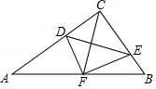
【点评】本题主要考查了折叠问题，四点共圆以及相似三角形的判定与性质的运用，解决问题的关键是根据四点共圆以及等量代换得到F是AB的中点．
三、解答题：（本大题共7题，满分78分）
19．（10分）计算：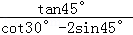﹣3sin60°+2cos45°．
【考点】T5：特殊角的三角函数值．菁优网版权所有
【专题】55E：解直角三角形及其应用．
【分析】根据特殊角三角函数值，可得答案．
【解答】解：原式=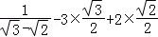
=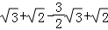
=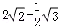．
【点评】本题考查了特殊角三角函数值，熟记特殊角三角函数值是解题关键．
20．（10分）如图，在△ABC中，BE平分∠ABC交AC于点E，过点E作ED∥BC交AB于点D，已知AD=5，BD=4．
（1）求BC的长度；
（2）如果=，=，那么请用、表示向量．
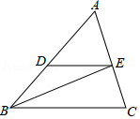
【考点】KJ：等腰三角形的判定与性质；LM：*平面向量．菁优网版权所有
【专题】5：特定专题．
【分析】（1）首先证明BD=DE=4，再根据ED∥BC，可得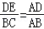，由此即可解决问题；
（2）首先证明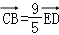，只要求出即可解决问题；
【解答】解：（1）∵BE平分∠ABC，
∴∠ABE=∠CBE，
∵ED∥BC，
∴∠DEB=∠CBE，
∴∠ABE=∠DEB，
∴BD=DE=4，
∵ED∥BC，
∴，
又∵AD=5，BD=4∴AB=9，
∴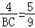∴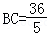．

（2）∵ED∥BC，
∴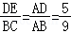，
∴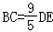，
又∵与同向，
∴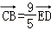，
∵，，
∴，
∴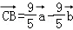．
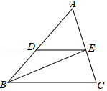
【点评】本题考查平面向量、等腰三角形的判定和性质、平行线分线段成比例定理等知识，解题的关键是灵活运用所学知识解决问题，属于中考常考题型．
21．（10分）如图，CD为⊙O的直径，CD⊥AB，垂足为点F，AO⊥BC，垂足为点E，CE=2．
（1）求AB的长；
（2）求⊙O的半径．
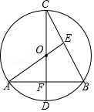
【考点】M2：垂径定理．菁优网版权所有
【专题】559：圆的有关概念及性质．
【分析】（1）只要证明△AOF≌△COE，推出CE=AF=2，再根据垂径定理可得B=2AF；
（2）只要证明∠A=30°，可得cosA=，由此即可解决问题；
【解答】解：（1）∵CD⊥AB，AO⊥BC
∴∠AFO=∠CEO=90°，
在△AOF和△COE中，
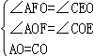，
∴△AOF≌△COE，
∴CE=AF，
∵CE=2，
∴AF=2，
∵CD是⊙O的直径，CD⊥AB，
∴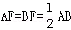，
∴AB=4．
（2）∵AO是⊙O的半径，AO⊥BC
∴CE=BE=2，
∵AB=4，
∴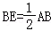，
∵∠AEB=90°，
∴∠A=30°，
又∵∠AFO=90°，
∴cosA===，
∴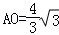，即⊙O的半径是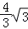．
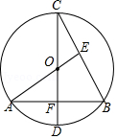
【点评】本题考查全等三角形的性质、垂径定理、锐角时函数等知识，解题的关键是正确寻找全等三角形解决问题，证明∠A=30°是解决问题2的关键．
22．（10分）如图，港口B位于港口A的南偏东37°方向，灯塔C恰好在AB的中点处．一艘海轮位于港口A的正南方向，港口B的正西方向的D处，它沿正北方向航行5km到达E处，测得灯塔C在北偏东45°方向上，这时，E处距离港口A有多远？（参考数据：sin37°≈0.60，cos37°≈0.80，tan37°≈0.75）
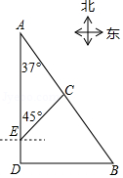
【考点】TB：解直角三角形的应用﹣方向角问题．菁优网版权所有
【分析】如图作CH⊥AD于H．设CH=xkm，在Rt△ACH中，可得AH=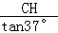=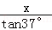，在Rt△CEH中，可得CH=EH=x，由CH∥BD，推出=，由AC=CB，推出AH=HD，可得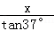=x+5，求出x即可解决问题．
【解答】解：如图作CH⊥AD于H．设CH=xkm，
在Rt△ACH中，∠A=37°，∵tan37°=，
∴AH=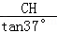=，
在Rt△CEH中，∵∠CEH=45°，
∴CH=EH=x，
∵CH⊥AD，BD⊥AD，
∴CH∥BD，
∴=，
∵AC=CB，
∴AH=HD，
∴=x+5，
∴x=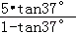≈15，
∴AE=AH+HE=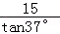+15≈35km，
∴E处距离港口A有35km．
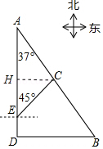
【点评】本题考查了解直角三角形的应用﹣﹣方向角问题，结合航海中的实际问题，将解直角三角形的相关知识有机结合，体现了数学应用于实际生活的思想．
23．（12分）如图，点E是正方形ABCD的边BC延长线上一点，联结DE，过顶点B作BF⊥DE，垂足为F，BF交边DC于点G．
（1）求证：GD•AB=DF•BG；
（2）联结CF，求证：∠CFB=45°．
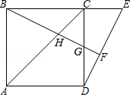
【考点】LE：正方形的性质；S9：相似三角形的判定与性质．菁优网版权所有
【专题】14：证明题；55D：图形的相似．
【分析】（1）由∠BCD=∠GFD=90°、∠BGC=∠FGD可证得△BGC∽△DGF，即可知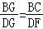，根据AB=BC即可得证；
（2）连接BD，由△BGC∽△DGF知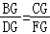，即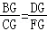，根据∠BGD=∠CGF可证△BGD∽△CGF得∠BDG=∠CFG，再由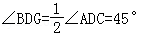即可得证．
【解答】证明：（1）∵四边形ABCD是正方形
∴∠BCD=∠ADC=90°，AB=BC，
∵BF⊥DE，
∴∠GFD=90°，
∴∠BCD=∠GFD，
∵∠BGC=∠FGD，
∴△BGC∽△DGF，
∴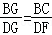，
∴DG•BC=DF•BG，
∵AB=BC，
∴DG•AB=DF•BG；

（2）如图，连接BD、CF，
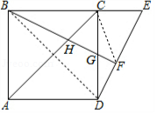
∵△BGC∽△DGF，
∴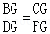，
∴，
又∵∠BGD=∠CGF，
∴△BGD∽△CGF，
∴∠BDG=∠CFG，
∵四边形ABCD是正方形，BD是对角线，
∴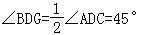，
∴∠CFG=45°．
【点评】本题主要考查相似三角形的判定和性质及正方形的性质，解题的关键是熟练掌握相似三角形的判定和性质．
24．（12分）如图，抛物线y=﹣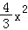+bx+c过点A（3，0），B（0，2）．M（m，0）为线段OA上一个动点（点M与点A不重合），过点M作垂直于x轴的直线与直线AB和抛物线分别交于点P、N．
（1）求直线AB的解析式和抛物线的解析式；
（2）如果点P是MN的中点，那么求此时点N的坐标；
（3）如果以B，P，N为顶点的三角形与△APM相似，求点M的坐标．
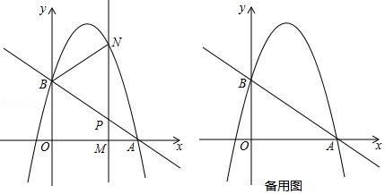
【考点】HF：二次函数综合题．菁优网版权所有
【专题】15：综合题．
【分析】（1）利用待定系数法求直线和抛物线解析式；
（2）先表示出N（m，﹣m²+m+2），P（m，﹣m+2），则计算出NP=﹣m²+4m，PM=﹣m+2，则利用NP=PM得到﹣m²+4m=﹣m+2，然后解方程求出m即可得到N点坐标；
（3）利用两点间的距离公式计算出AB=，BP=m，NP=﹣m²+4m，由于∠BPN=∠ABO，利用相似三角形的判定方法，当=时，△BPN∽△OBA，则△BPN∽△MPA，即m：2=（﹣m²+4m）：；当=时，△BPN∽△ABO，则△BPN∽△APM，即m：=（﹣m²+4m）：2，然后分别解关于m的方程即可得到对应的M点的坐标．
【解答】解：（1）设直线AB的解析式为y=px+q，
把A（3，0），B（0，2）代入得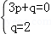，解得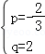，
∴直线AB的解析式为y=﹣x+2；
把A（3，0），B（0，2）代入y=﹣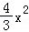+bx+c得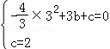，解得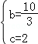，
∴抛物线解析式为y=﹣x²+x+2；
（2）∵M（m，0），MN⊥x轴，
∴N（m，﹣m²+m+2），P（m，﹣m+2），
∴NP=﹣m²+4m，PM=﹣m+2，
而NP=PM，
∴﹣m²+4m=﹣m+2，解得m₁=3（舍去），m₂=，
∴N点坐标为（，）；
（3）∵A（3，0），B（0，2），P（m，﹣m+2），
∴AB==，BP=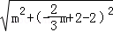=m，
而NP=﹣m²+4m，
∵MN∥OB，
∴∠BPN=∠ABO，
当=时，△BPN∽△OBA，则△BPN∽△MPA，即m：2=（﹣m²+4m）：，
整理得8m²﹣11m=0，解得m₁=0（舍去），m₂=，
此时M点的坐标为（，0）；
当=时，△BPN∽△ABO，则△BPN∽△APM，即m：=（﹣m²+4m）：2，
整理得2m²﹣5m=0，解得m₁=0（舍去），m₂=，
此时M点的坐标为（，0）；
综上所述，点M的坐标为（，0）或（，0）．
【点评】本题考查了二次函数的综合题：熟练掌握二次函数图象上点的坐标特征、二次函数的性质和相似三角形的判定与性质；会利用待定系数法求函数解析式；灵活应用相似比表示线段之间的关系；理解坐标与图形的性质；会利用分类讨论的思想解决数学问题．
25．（14分）如图，已知△ABC中，∠ACB=90°，AC=8，cosA=，D是AB边的中点，E是AC边上一点，联结DE，过点D作DF⊥DE交BC边于点F，联结EF．
（1）如图1，当DE⊥AC时，求EF的长；
（2）如图2，当点E在AC边上移动时，∠DFE的正切值是否会发生变化，如果变化请说出变化情况；如果保持不变，请求出∠DFE的正切值；
（3）如图3，联结CD交EF于点Q，当△CQF是等腰三角形时，请直接写出BF的长．
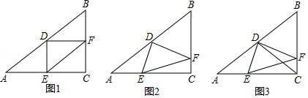
【考点】KY：三角形综合题．菁优网版权所有
【专题】15：综合题．
【分析】（1）先求出BC=6，AB=10，再判断出四边形DECF是矩形，即可用勾股定理求出EF；
（2）先判断出四边形DHCG是矩形，进而判断出△EDH∽△FDG，即可得出结论；
（3）分三种情况，利用等腰三角形的性质和相似三角形得出比例式建立方程即可得出结论．
【解答】解：（1）∵∠ACB=90°，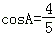
∴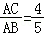，
∵AC=8，
∴AB=10，
∵D是AB边的中点，
∴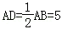，
∵DE⊥AC，
∴∠DEA=∠DEC=90°，
∴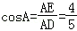，
∴AE=4，
∴CE=8﹣4=4，
∵在Rt△AED中，AE²+DE²=AD²，
∴DE=3，
∵DF⊥DE，
∴∠FDE=90°，
又∵∠ACB=90°，
∴四边形DECF是矩形，
∴DF=EC=4，
∵在Rt△EDF中，DF²+DE²=EF²，
∴EF=5
（2）不变
如图2，
过点D作DH⊥AC，DG⊥BC，垂足分别为点H、G，
由（1）可得DH=3，DG=4，
∵DH⊥AC，DG⊥BC，
∴∠DHC=∠DGC=90°
又∵∠ACB=90°，
∴四边形DHCG是矩形，
∴∠HDG=90°，
∵∠FDE=90°，
∴∠HDG﹣∠HDF=∠EDF﹣∠HDF，
即∠EDH=∠FDG，
又∵∠DHE=∠DGF=90°
∴△EDH∽△FDG，
∴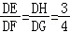，
∵∠FDE=90°，
∴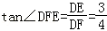，
（3）①当QF=QC时，
∴∠QFC=∠QCF，
∵∠EDF+∠ECF=180°，
∴点D，E，C，F四点共圆，
∴∠ECQ=∠DFE，∠DFE+∠QFC=∠ECQ+∠QCF=∠ACB=90°，
即∠DFC=90°，
又∵∠ACB=90°，D是AB的中点，
∴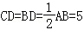，
∴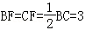，
②当FQ=FC时，
∴∠BCD=∠CQF，
∵点D是AB的中点，
∴BD=CD=AB=5，
∴∠BDC=∠BCD，
∴∠BCD=∠FCQ，∠BDC=∠CFQ，
∴△FQC∽△DCB，
由①知，点D，E，C，F四点共圆，
∴∠DEF=∠DCF，
∵∠DQE=∠FQC，
∴△FQC∽△DEQ，
即：△FQC∽△DEQ∽△DCB
∵在Rt△EDF中，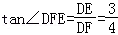，
∴设DE=3k，则DF=4k，EF=5k，
∵∠DEF=∠DCF=∠CQF=∠DQE，
∴DE=DQ=3k，
∴CQ=5﹣3k，
∵△DEQ∽△DCB，
∴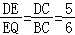，
∴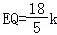，
∴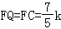，
∵△FQC∽△DCB，
∴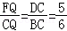，
∴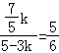，
解得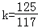，
∴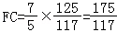，
∴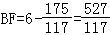，
③当CF=CQ时，如图3，
∴∠BCD=∠CQF，
由②知，CD=BD，
∴∠BDC=∠BCD，
∵△EDQ∽△BDK，
在BC边上截取BK=BD=5，过点D作DH⊥BC于H，
∴DH=AC=4，BH=BC=3，由勾股定理得，
同②的方法得，△CFQ∽△EDQ，
∴设DE=3m，则EQ=3m，EF=5m，
∴FQ=2m，
∵△EDQ∽△BDK，
∴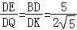，
∴DQ=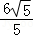m，
∴CQ=FC=5﹣m，
∵△CQF∽△BDK，
∴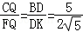，
∴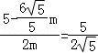，
解得m=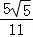，
∴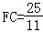，
∴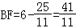．
即：△CQF是等腰三角形时，BF的长为3或或．
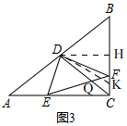
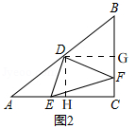
【点评】此题是三角形综合题，主要考查了相似三角形的判定和性质，锐角三角函数，勾股定理，矩形的判定和性质，等腰三角形的性质，解本题的关键是判断出相似三角形得出比例式建立方程求解．

